**OBEC SEMICE**

Obecně závazná vyhláška Obce Semice

č. 1/2021

**o stanovení systému shromažďování, sběru, třídění, využívání a odstraňování biologických odpadů na území Obce Semice**

Zastupitelstvo obce Semice se na svém zasedání dne 12. dubna 2021 usnesením č. 13/02/2021 usneslo vydat na základě § 17 odst. 2 zákona č. 541/2020 Sb., o odpadech a o změně některých dalších zákonů, ve znění pozdějších předpisů (dále jen „zákon o odpadech“), a v souladu s § 10 písm. d) a § 84 odst. 2 písm. h) zákona č. 128/2000 Sb., o obcích (obecní zřízení), ve znění pozdějších předpisů (dále jen „zákon o obcích“), tuto obecně závaznou vyhlášku (dále jen vyhláška):

**Článek 1**  
  
**Úvodní ustanovení**  
1.1. Tato obecně závazná vyhláška (dále jen „vyhláška“) stanovuje systém shromažďování, sběru, přepravy, třídění, využívání a odstraňování biologických odpadů vznikajících na území obce Semice  
  
1.2. Tato vyhláška se vztahuje:  
  
a) na všechny fyzické osoby na území obce,  
  
b) na právnické osoby a fyzické osoby oprávněné k podnikání (dále jen „podnikatelé“), kteří produkují biologický odpad.  
  
  
**Článek 2  
  
2.1. Všeobecné povinnosti při nakládání s biologickým odpadem**

Obec je dle zákona č. 541/2020 Sb. povinna zajistit sběr a třídění odpadů, a to včetně biologického.

Zastupitelstvo obce Semice se rozhodlo zajistit sběr a třídění bioodpadů pořízením zahradních kompostérů občanům obce. Zastupitelstvo obce Semice nabídlo Všem občanům bezúplatné pořízení zahradních kompostérů (dále jen kompostérů) sloužících ke kompostování biologicky rozložitelných komunálních odpadů, biologicky rozložitelný odpad ze zahrad a veřejné zeleně. Všichni občané obce, kteří o to projevili zájem, kompostéry bezúplatně obdrželi.

Kompostéry byly pořízeny za finanční podpory Fondů EU a SFŽP ČR v rámci Operačního programu Životní prostředí, SC3.1 v rámci projektu **„Pořízení kompostérů pro občany obce Semice“**, registrační číslo projektu: CZ.05.3.29/0.0/0.0/19_122/0013052. V rámci tohoto programu obec Semice získala také štěpkovač na drcení dřevní hmoty.  
  
**2.2. Každý je zejména povinen:**  
a) likvidovat biologicky rozložitelný komunální odpad na svém pozemku pomocí pořízených kompostérů nebo jiným obvyklým způsobem  
  
b) dřevní hmotu (větve, keře) likvidovat pomocí štěpkovače. Obec disponuje štěpkovačem, který zvládne zpracovat hmotu do průměru 16 cm. Obecní štěpkovač bude možné využít v areálu sběrného dvora (na cestě k Labi vedle Čistírny odpadních vod).

Tato služba je určena pouze pro občany, kteří mají trvalý pobyt v Obci Semice a zároveň mají uhrazený poplatek za svoz komunálního odpadu.   
Po domluvě se zástupci Obce přímo je možno požádat o likvidaci dřevní hmoty (větve, keře) pomocí štěpkovače přímo na pozemcích občanů.

c) objemnější dřevní hmotu s větším průměrem než 16 cm bude možné ukládat v areálu sběrného dvora (na cestě k Labi vedle Čistírny odpadních vod). Konkrétní umístění a otevírací doba sběrného dvora jsou uvedeny v příloze č. 1 této vyhlášky.

Tato služba je určena pouze pro občany, kteří mají trvalý pobyt v Obci Semice a zároveň mají uhrazený poplatek za svoz komunálního odpadu.

d) pro mimořádné případy a pro ukládání bio-odpadu za úplatu bude sběrný dvůr pro bio-odpad otevřen ve dnech a hodinách uvedených v příloze č.1

**2.3. Zakazuje se:**  
  
a) likvidace zeleně mimo svůj pozemek  
  
b) likvidace dřevní hmoty mimo svůj pozemek a/nebo areál sběrného dvora dle bodu 2.2.b  
  
c) likvidace objemnější dřevní hmoty mimo svůj pozemek a/nebo areál sběrného dvora 2.2.c

**Článek 3**  
  
**Sankce**  
3.1. Sankce jsou upraveny zákonem o odpadech, zákonem o přestupcích a zákonem o obcích.

**Článek 4**  
  
**Závěrečná ustanovení**  
  
4.1. Tato vyhláška nabývá účinnosti patnáctým dnem po dni vyhlášení.

..................................................     .................................................                                                       
Ing. Jan Procházka Ing. Tomáš Čížek  
  
místostarosta obce Semice                                                                      starosta obce Semice

*Vyvěšeno: 14.4.2021*

*Sejmuto: 30.4.2021*

**Příloha č. 1 Obecně závazná vyhláška Obce Semice č. 1/2021**

**o stanovení systému shromažďování, sběru, přepravy, třídění, využívání a odstraňování biologických odpadů na území Obce Semice**

**Umístění a otevírací doba Sběrného dvora**

Sběrný dvůr bude otevřen vždy:

**první sobotu v měsíci od 8:00 do 11:00**

**a druhou středu v měsíci od 15:00 do 18:00**

V jiných dnech je otevření možné pouze po předchozí domluvě se zástupci obecního úřadu.

Sběrný dvůr pro uložení biologického odpadu se nachází na cestě k Labi vedle Čistírny odpadních vod (ČOV). Umístění je vyznačeno modrým kroužkem na přiloženém obrázku č. 1 níže.

Obrázek č. 1 Umístění sběrného dvora pro uložení biologické odpadu

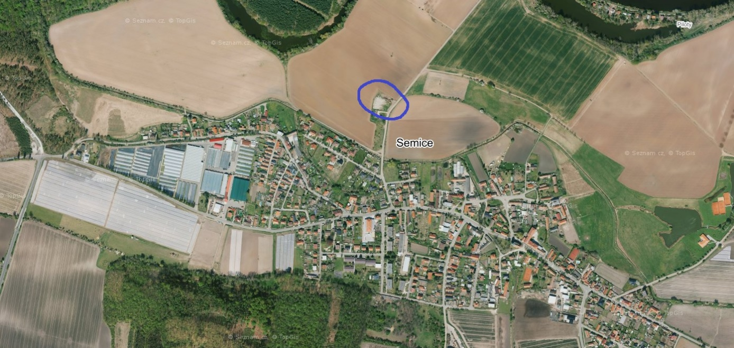**Příloha č. 2 Obecně závazná vyhláška Obce Semice č. 1/2021**

**o stanovení systému shromažďování, sběru, přepravy, třídění, využívání a odstraňování biologických odpadů na území Obce Semice**

**Ceník – uložení a likvidace biologické odpadu (netýká se občanů s trvalým pobytem v Obci Semice)**

1. **Uložení bio dopadu pro občany bez trvalého pobytu**

50 Kč za kolečko

250 Kč za přívěsný vozík do rozměrů 2 x 2 (metrů)

350 Kč za přívěsný vozík nad rozměr 2 x 2 (metrů)

1. **Likvidace dřevní hmoty (větve, keře) pomocí štěpkovače pro občany bez trvalého pobytu**

Xxx kč za každých započatých 30 minut

1. **likvidace dřevní hmoty (větve, keře) pomocí štěpkovače přímo na pozemcích občanů**

Xxx kč za každých započatých 30 minut

1. **uložení objemnější dřevní hmotu s větším průměrem než 16 cm v areálu sběrného dvora pro občany bez trvalého pobytu**

xxx kč za 0,5 m3